Mezun Öğrenciler için
Program Öğrenim Çıktıları Değerlendirme Anketi

Fakülte: Mersin Üniversitesi İktisadi ve İdari Bilimler Fakültesi
Bölüm: Kamu Yönetimi
Katılımcı Sayısı: 19 mezun öğrenci
Anketin Amacı: Kamu Yönetimi lisans programının mezunlara kazandırmayı hedeflediği program çıktılarının, mezun öğrencilerin kendi değerlendirmeleriyle ölçülmesi; bu yolla programın güçlü yönlerinin ve gelişime açık alanlarının belirlenmesi ve akreditasyon sürecine veri sağlanması

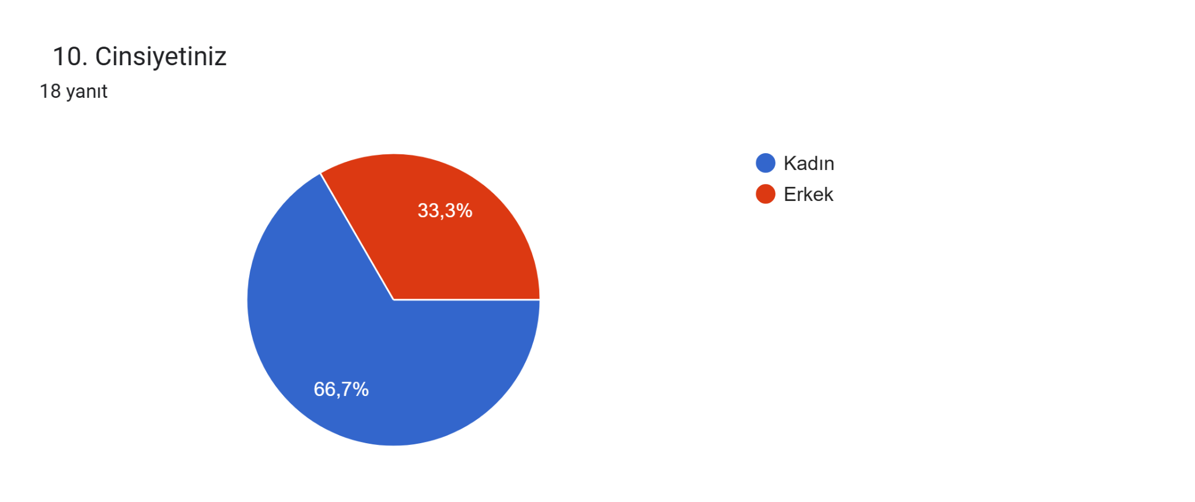

Katılımcıların %66,7’si kadın, %33,3’ü erkektir; bu da ankete katılan mezunların çoğunluğunun kadın olduğunu göstermektedir.
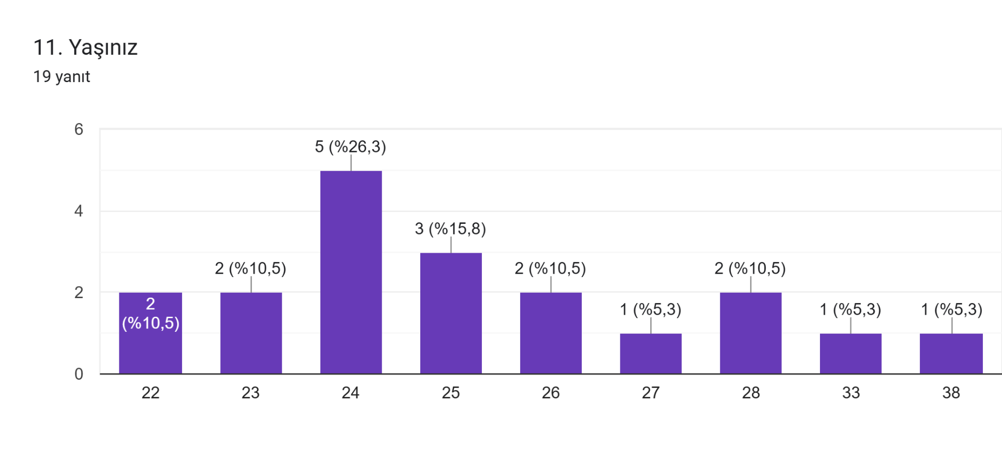
Katılımcıların büyük kısmı 24–25 yaş aralığındadır (%42,1), genel yaş dağılımı ise 22 ile 38 arasında değişmektedir ve bu durum farklı mezun yıllarını kapsayan çeşitli bir örneklem oluşturduğunu göstermektedir.
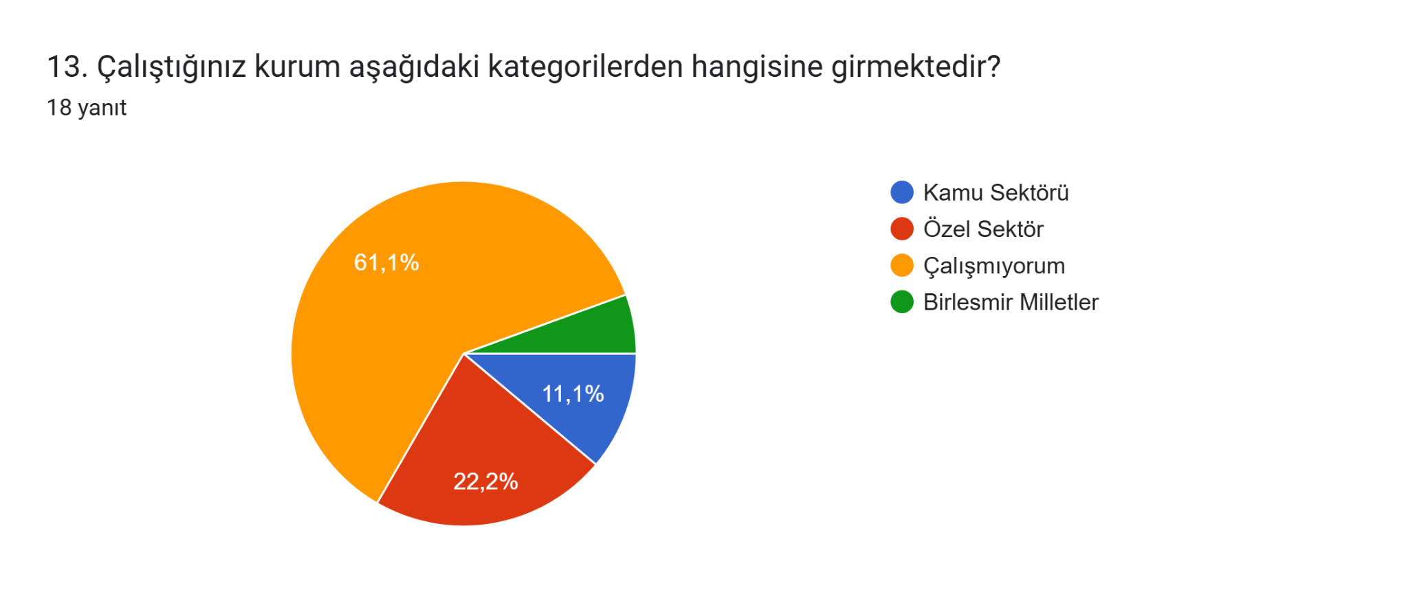
Katılımcıların %61,1’i şu an çalışmadığını belirtirken, %22,2’si özel sektörde, %11,1’i kamu sektöründe ve %5,6’sı uluslararası kuruluşlarda (BM) çalışmaktadır.
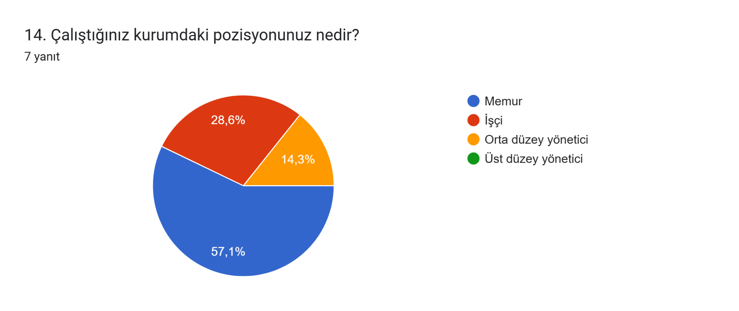
Çalışmakta olan katılımcılar arasında %57,1’i memur, %28,6’sı işçi ve %14,3’ü orta düzey yönetici pozisyonundadır; üst düzey yönetici pozisyonunda çalışan bulunmamaktadır.

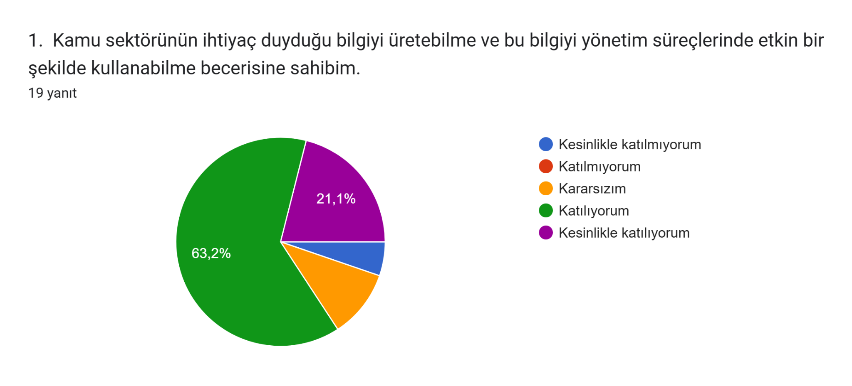

Katılımcıların %63,2’si bu beceriye sahip olduğunu belirtirken, %21,1’i kesin olarak sahip olduğunu ifade etmiştir. Kamu sektörünün ihtiyaç duyduğu bilgiyi üretme ve yönetim süreçlerinde kullanma konusunda mezunların büyük bölümü kendini yetkin hissetmektedir.
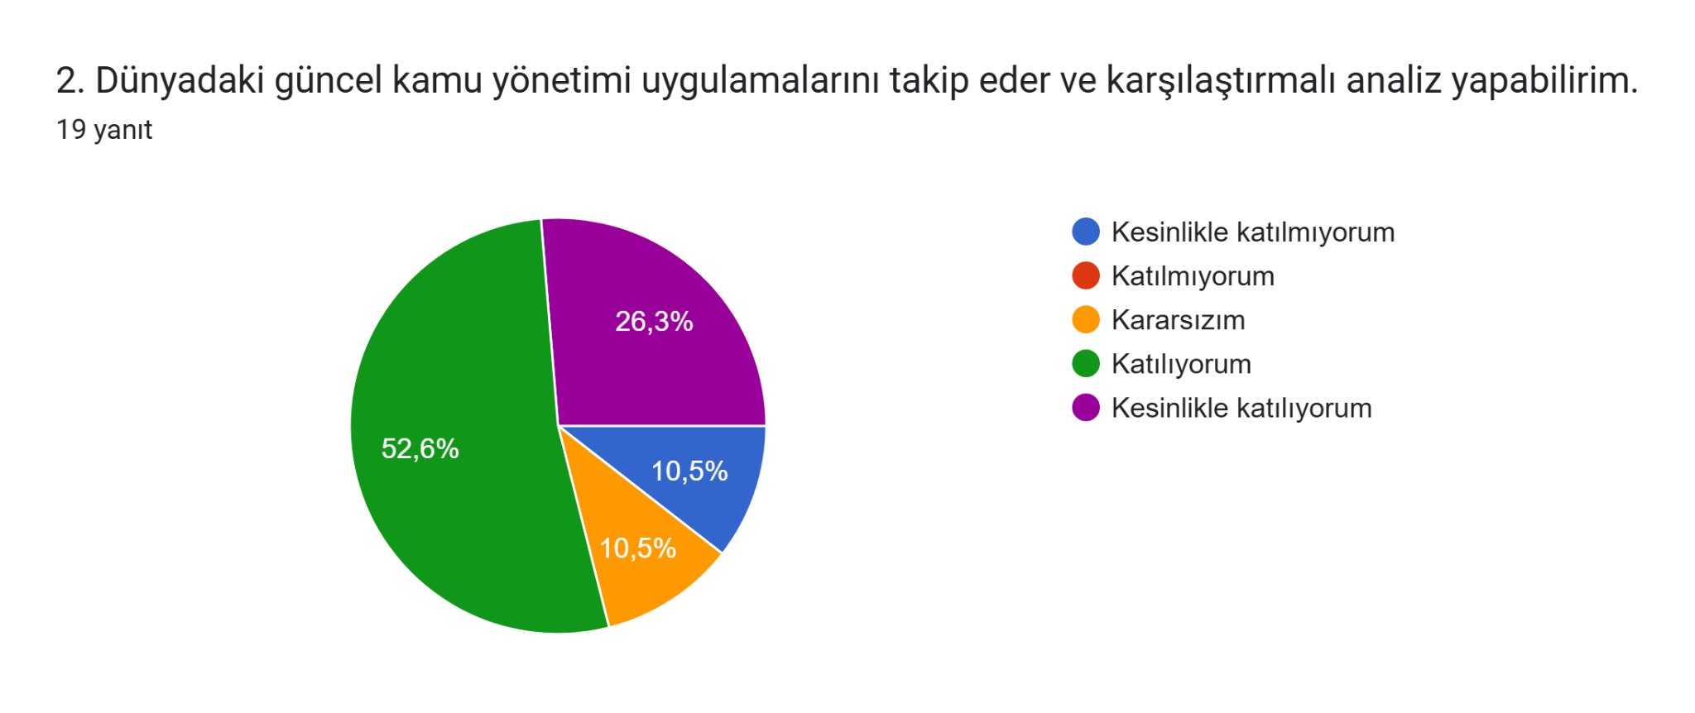
%52,6 oranında katılımcı bu yetkinliği kazandığını belirtmiş, %26,3’ü ise kesinlikle katıldığını ifade etmiştir. Katılımcıların çoğunluğu güncel kamu yönetimi uygulamalarını takip edebildiğini ve bu konuda karşılaştırmalı analiz yapabildiğini ifade etmektedir.

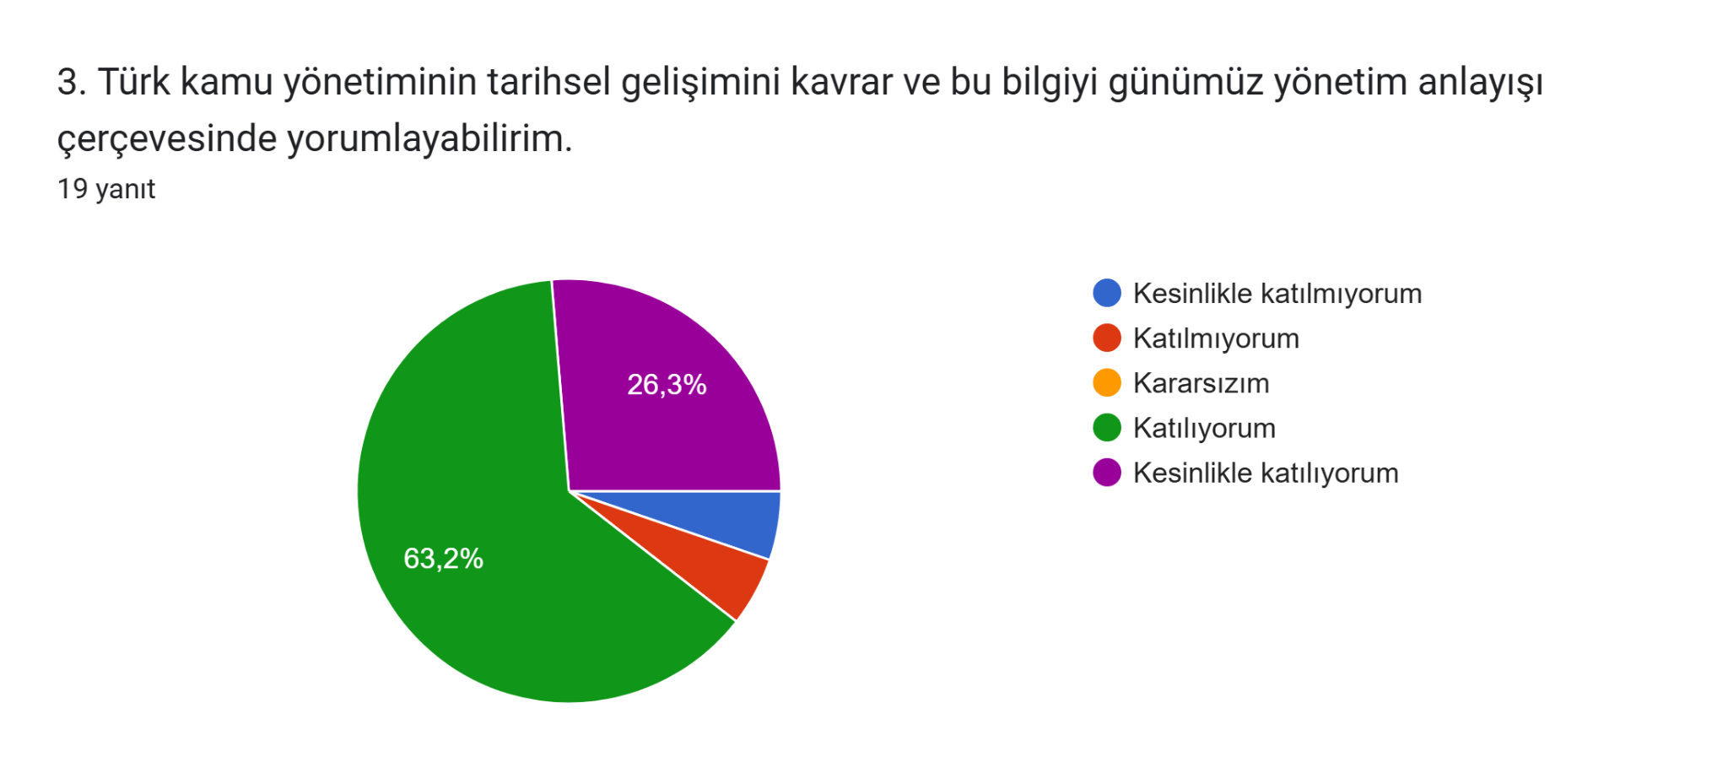
Bu çıktıya %63,2 oranında katılım görülürken, %26,3 oranında “kesinlikle katılıyorum” yanıtı verilmiştir. Türk kamu yönetiminin tarihsel gelişimini yorumlayabilme becerisi, mezunlar arasında genel olarak güçlü bir kazanım olarak öne çıkmaktadır.
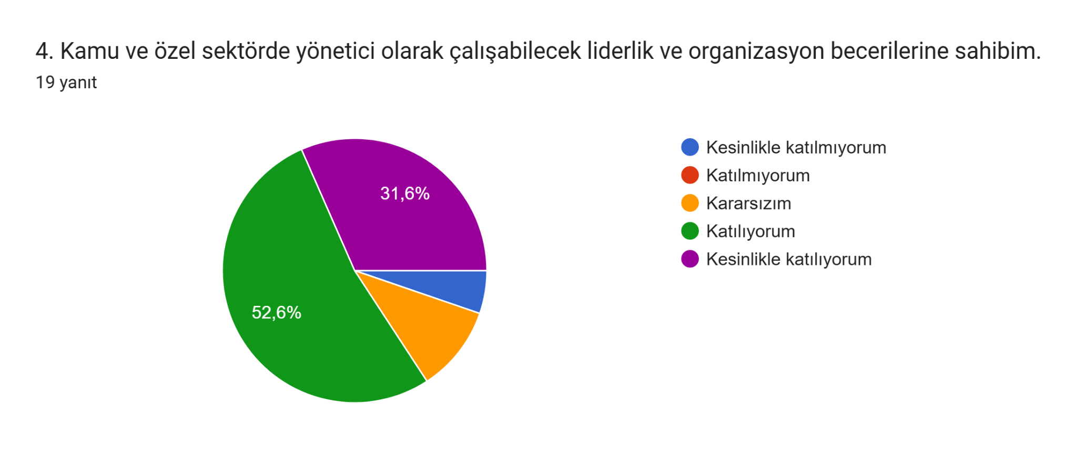

Katılımcıların %52,6’sı katıldığını, %31,6’sı ise kesinlikle katıldığını belirtmiştir; bu da bu alandaki özgüvenin yüksek olduğunu göstermektedir. Mezunların önemli bir kısmı liderlik ve organizasyon becerilerine sahip olduklarını düşünmektedir, bu da yönetici potansiyeline işaret etmektedir.

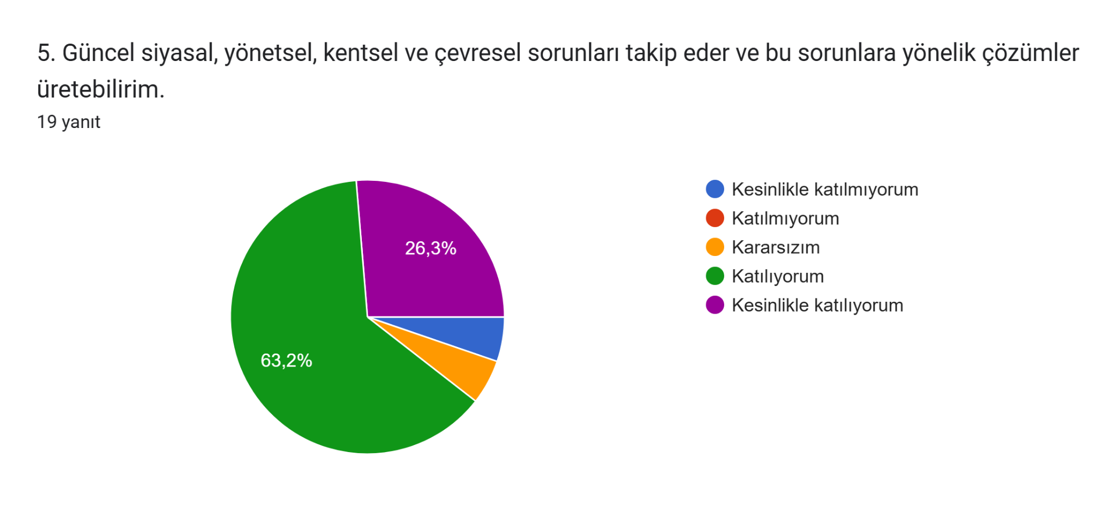
Bu yetkinliğe sahip olduğunu düşünenlerin oranı %63,2, kesin katılım belirtenlerin oranı ise %26,3’tür. Güncel sorunlara duyarlılık ve çözüm üretme becerisi, katılımcılar tarafından geniş ölçüde kazanılmış bir yetkinlik olarak değerlendirilmektedir.
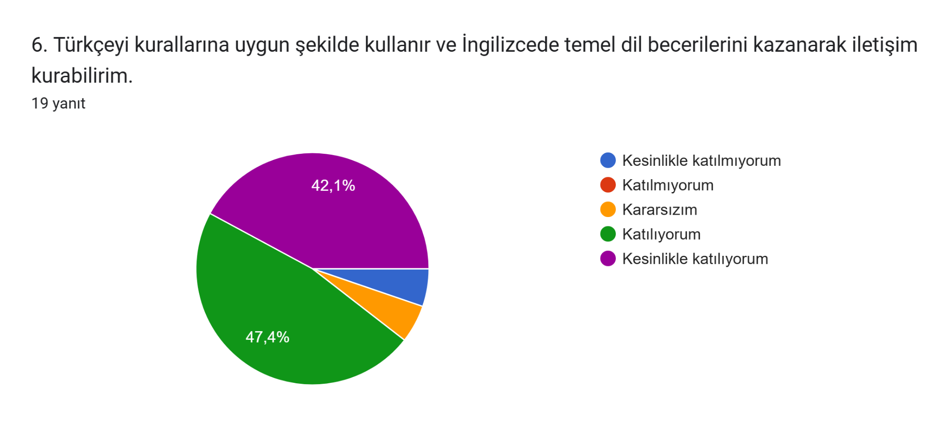
Katılımcıların %47,4’ü bu becerilere sahip olduğunu belirtmiş, %42,1’i de kesinlikle katıldığını ifade etmiştir. Türkçeyi etkili kullanma ve temel İngilizce iletişim becerileri konusunda çoğu mezun kendini yeterli görmekte, ancak bu alanda daha fazla destek alanı da olduğu anlaşılmaktadır.

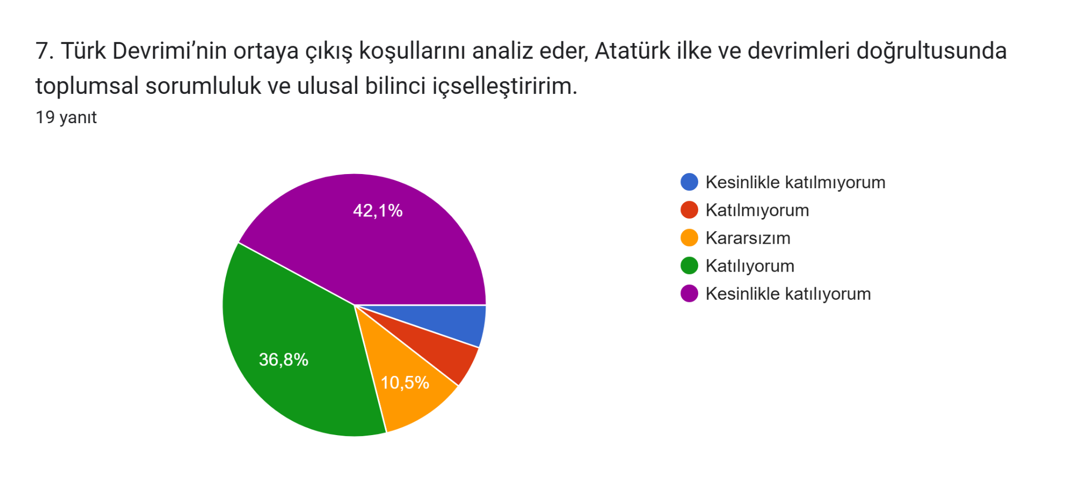
%36,8 oranında katılımcı bu çıktıya katıldığını, %42,1’i ise kesin olarak katıldığını belirtmiştir. Atatürk ilke ve devrimlerine bağlılık ile toplumsal sorumluluk bilinci, katılımcılar arasında yüksek düzeyde içselleştirilmiş görünmektedir.
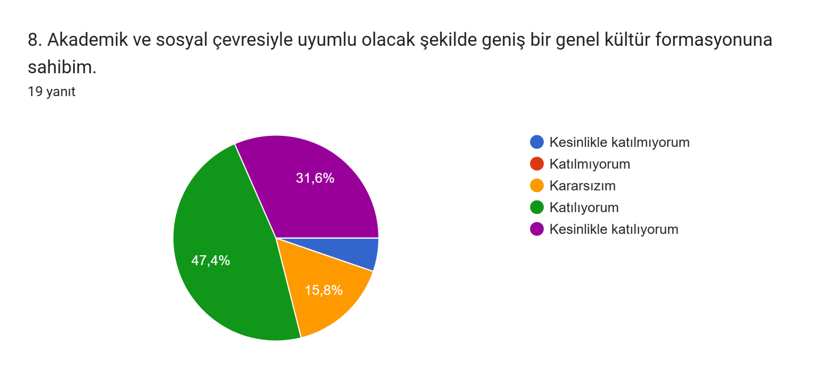
Katılımcıların %47,4’ü bu yeterliliği kazandığını ifade etmiş, %31,6’sı kesin olarak kazandığını belirtmiştir. Genel kültür formasyonuna sahip olma yönündeki değerlendirmeler, mezunların bu alanda kendilerini oldukça donanımlı gördüklerini göstermektedir.

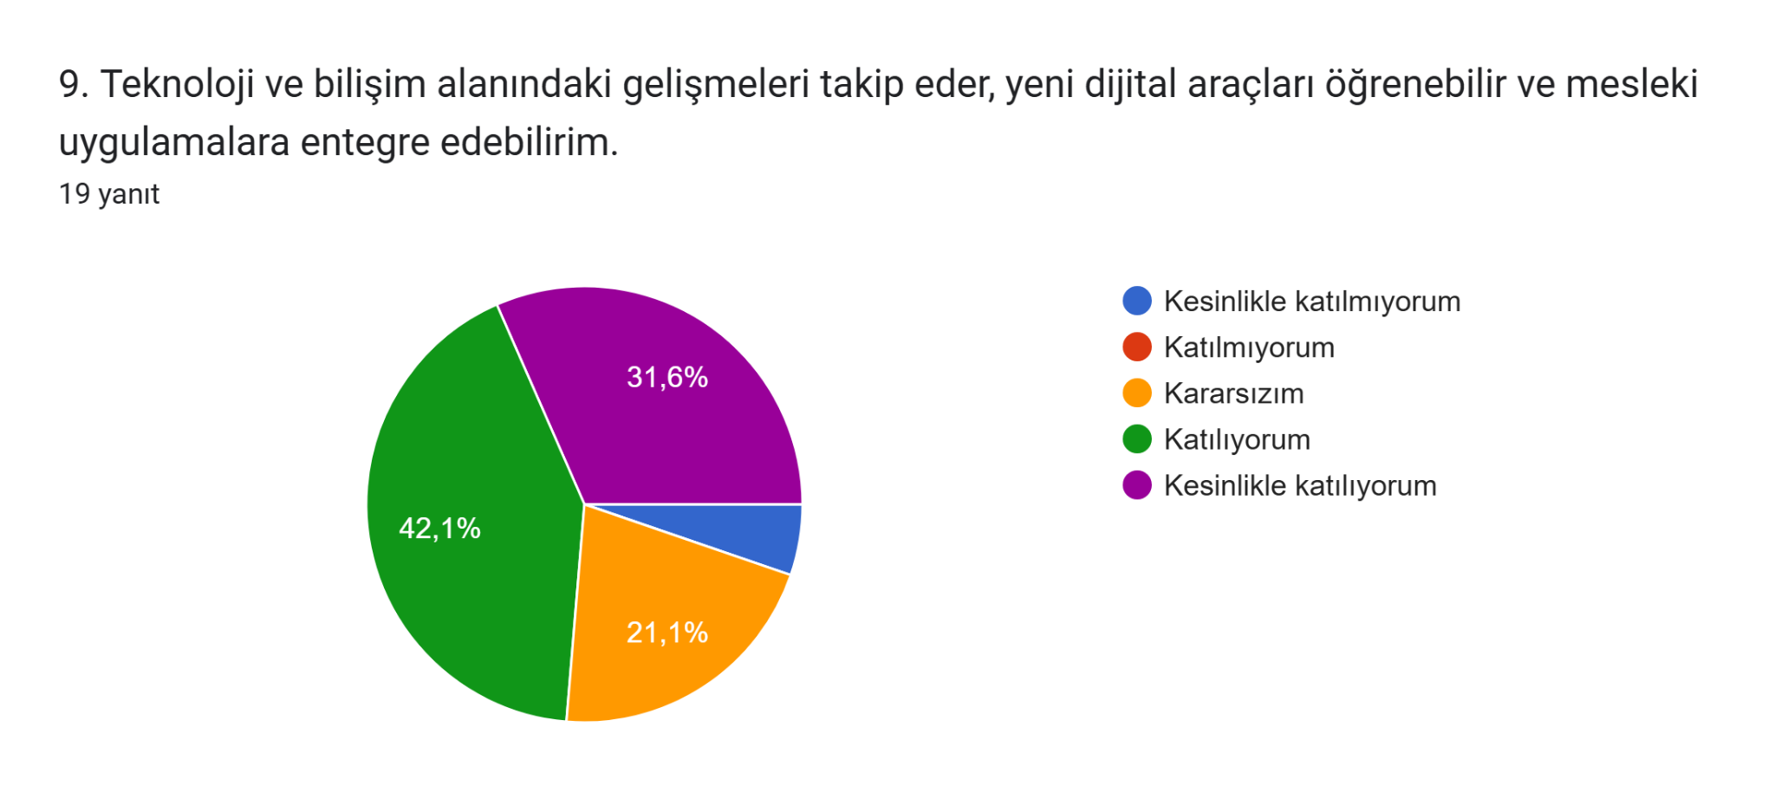
Katılımcıların %42,1’i bu yetkinliği kazandığını ifade ederken, %31,6’sı kesin olarak katıldığını belirtmiştir. Teknoloji ve dijital araçları mesleki hayata entegre etme becerisi, mezunlar arasında yaygın olarak kazanılmış bir yetkinlik olarak öne çıkmaktadır.

GENEL DEĞERLENDİRME
Kamu Yönetimi Bölümü mezunlarına yönelik gerçekleştirilen bu anket çalışması, program çıktılarının ne ölçüde kazanıldığını değerlendirmek açısından önemli geri bildirimler sunmaktadır. Anket sonuçlarına göre, mezunların büyük çoğunluğu hem kamu yönetimi alanındaki temel bilgi ve becerileri hem de yönetsel, toplumsal ve teknolojik yetkinlikleri edindiklerini ifade etmektedir. Özellikle bilgi üretimi, kamu uygulamalarını analiz etme, tarihsel birikimi güncel yönetim anlayışıyla ilişkilendirme, liderlik, sorun çözme ve iletişim gibi alanlarda yüksek düzeyde memnuniyet dikkat çekmektedir.
Ayrıca Atatürk ilke ve devrimleri doğrultusunda ulusal bilinç ve toplumsal sorumluluk kazanımı ile genel kültür formasyonu gibi daha değer odaklı çıktılarda da benzer biçimde güçlü bir içselleştirme gözlemlenmiştir. Bununla birlikte yabancı dil ve dijital beceriler gibi bazı teknik alanlarda gelişim alanlarının halen var olabileceği, kararsız veya kısmen katılan yanıtlar üzerinden anlaşılmaktadır. Genel olarak değerlendirildiğinde, program çıktılarının büyük ölçüde karşılandığı ve mezunların eğitimlerinden memnun olduğu, ancak belirli alanlarda destekleyici faaliyetlere ihtiyaç duyulduğu söylenebilir.

